**使用visual studio的静态代码分析**：出现了两类问题

1.关系运算和赋值运算时，操作数两边变量类型不一致，可能造成数据丢失，因此在运算前添加一步强制类型转换。

2.变量定义未使用，找到变量的位置将其删除

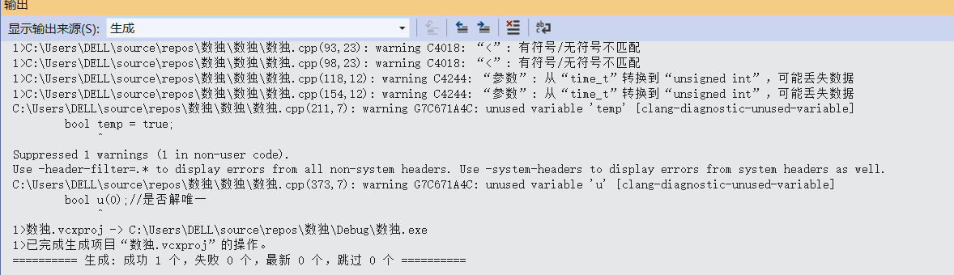

**分析CPU使用率及使用情况**

以生成10个数独开局为例：代码运行时间0.025s

发现频繁的函数调用尤其是外部库函数对CPU造成了一定的浪费

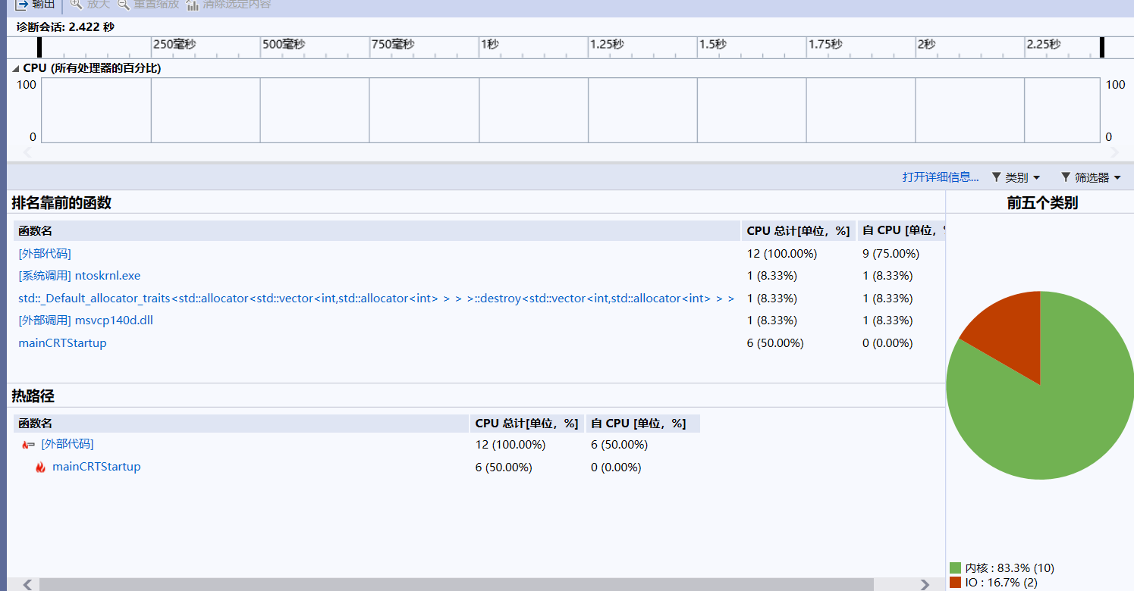

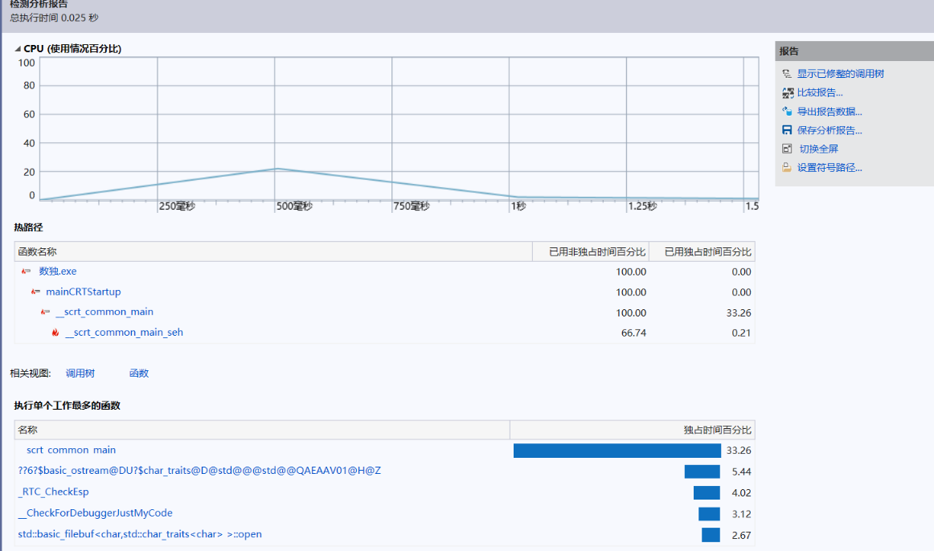

**进行单元测试**

使用Resharper快捷对生成的数独进行求解并检查结果

如使用-u命令生成具有唯一解的数独开局，求解该开局的所有解，结果如下，只有一组解，则-u命令生成无误。

